Подвиги 13 лениногорцев - Героев Советского Союза и Российской Федерации

Лениногорский район является уникальным, 12 его сыновей удостоены высокого звания Героев Советского Союза 1 Герой Российской Федерации.

На Аллее Героев Лениногорска им установлены бюсты Их имена присвоены улицам нашего города. В год 80-летия Победы мы вновь хотим напомнить нашим жителям их имена и жизненные истории, вспомнить подвиги**,** мысленно увидеть дороги, которыми им было суждено пройти.

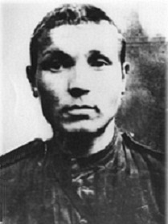**Багаутдинов Гильми Абзалович**

Родился в феврале 1923 года в селе Сарабикулово Лениногорского района.

Командир пулемётного расчёта 1259-го стрелкового при прорыве обороны противника на Карельском перешейке 10 июня 1944 года первым бросился на штурм вражеских укреплений, увлекая за собой бойцов. Забросал гранатами дзот, обеспечив взводу продвижение вперёд. Заменив выбывшего из строя командира подразделения, неоднократно водил воинов в атаку. Был дважды ранен, но с поля боя не ушёл. Погиб 19 марта 1945 года в бою на подступах к Данцигу

В марте 1945 года ему присвоено звание Героя Советского Союза

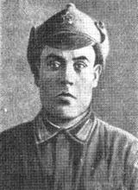**Гафиату́ллин Газину́р Гафиату́ллович (1913—1944)** 14 января 1944 года 20-й стрелковый полк наступал на Ново-Сокольническом направлении. Полку было приказано захватить опорный пункт обороны фашистов в деревне Овсищи между станциями Насва и Новосокольники. Второй батальон наступал из деревни Чернова на деревню Сопки. И здесь, на заснеженном поле бойцам преградил путь неприятельский дзот.

Под прикрытие огня двух автоматчиков сержант Газинур Гафиатуллин подобрался к дзоту и бросил гранату. За ней вторую. Вражеский пулемёт на какое-то время смолк. Но при новой атаке батальона майора Бушуева дзот опять открыл заградительный огонь. Раздались стоны раненых бойцов. В этот критический момент Газинур совершил то, что подсказывало ему его пламенное сердце патриота.Сержант Гафиатуллин с возгласом : «За Родину! За Сталина!» своим телом закрыл амбразуру ревущего огнём дзота. Пулемёт фашистов замолк. Бойцы рванулись вперёд. Деревни Сопки и Овсищи были заняты вовремя.

Санитары подняли пробитое пулями тело героя. В нём оказалось двадцать ран. Газинур, совершивший бессмертный подвиг, был похоронен с воинскими почестями. На могиле героя в 200 метрах юго-западнее сожженной деревни Екимова был установлен деревянный обелиск. Звание Героя Советского Союза было присвоено Гафиатуллину 3 июня 1944 года посмертно.

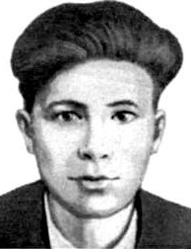

**Иван Федорович Денисов (19 декабря 1924 — 14 мая 1995)**

советский военнослужащий, участник Великой Отечественной войны, Герой Советского Союза. Командир взвода автоматчиков 102-го гвардейского стрелкового полка 35-й стрелковой дивизии, 8-я гвардейская армия, 1-й Белорусский фронт.

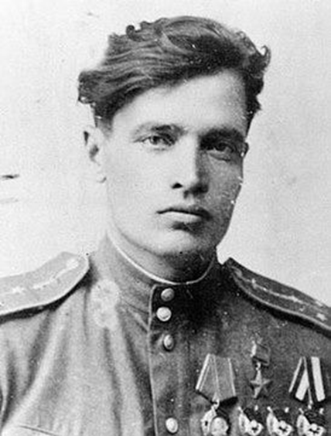

**Иван Александрович Заварыкин (23 октября 1916 года — 21 февраля 1945 года)**

— участник Великой Отечественной войны, помощник командира по воздушно-стрелковой службе 806-го штурмового авиационного полка 206-й штурмовой авиационной дивизии 7-го штурмового авиационного корпуса 8-й воздушной армии 4-го Украинского фронта, Герой Советского Союза (1944), капитан.

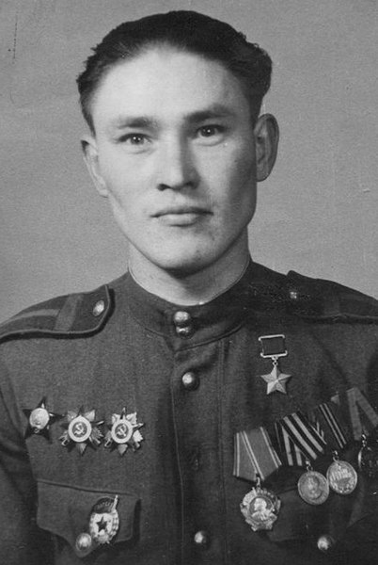**Самат Салахович Садриев (15 января 1920 года — 20 января 1988 года)** — участник Великой Отечественной войны, командир отделения 667-го стрелкового полка, 218-я стрелковая дивизия, 47-я армия, Воронежский фронт. Старшина. Герой Советского Союза (1944). Великую Отечественную войну Садриев встретил в Кутаиси, Грузия. В армию он пошёл из родного села в начале февраля 1942 года. В городе Казани окончил полковую школу при 23 учебном танковом полку, получив звание сержанта. За подвиги при борьбе за правый берег Днепра сержанта Садриева представили к присвоению звания Героя Советского Союза, о чем и был принят Указ Президиума Верховного Совета СССР от 3 июня 1944 года.

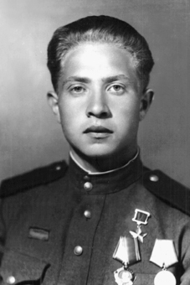**Григорий Саульевич Ушполис (1923—1997)**

участник Великой Отечественной войны, Герой Советского Союза, ефрейтор. Родился в деревне Ново-Даучелишкай Игналинского района Литовской ССР. В 1941 году был эвакуирован в село Старая Письмянка, откуда в 1942 году был призван на войну.

Командир орудия 249-го стрелкового полка (Прибалтийский фронт) ефрейтор Ушполис в октябре 1944 года в боях на реке Неман подбил 3 вражеских танка. В 1944 году ему было присвоено звание Героя Советского Союза. Награжден орденами Ленина, Отечественной войны, медалями. После войны вернулся на родину в Литву.

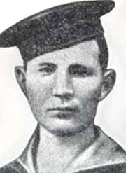

**Акрам Мингазович Хайрутдинов 1 февраля 1924**,

Нижние Чершилы, Татарская АССР — 27 марта 1944, Николаев, Украинская ССР) — участник Великой Отечественной войны, пулемётчик 384-го отдельного батальона морской пехоты Одесской военно-морской базы Черноморского флота, краснофлотец, Герой Советского Союза (20 апреля 1945, посмертно

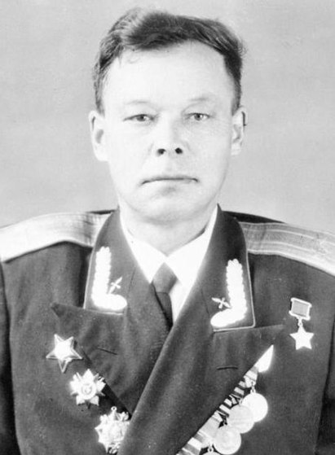

**Мисбах Халиуллович Халиуллин (1916—1983)** — Герой Советского Союза. Командир эскадрильи штурмового авиационного полка, капитан. С 18 марта по 5 апреля 1945 года летчики эскадрильи Халиуллина участвовали в уничтожении Гдынско-Данцигской группировки фашистов, производя в день по 3-4 боевых вылета.Последние месяцы войны с фашистской Германией Первая эскадрилья 783-го Танненбергского ШАП 199-й Слонимской ШАД 4-й воздушной армии маршала авиации Вершинина К.Д. шла по 53-54 параллели, громя сопротивляющегося врага в сложнейших метеоусловиях весны 1945 года.Последние бои Халиуллина были 2-3 мая 1945 года у города Штеттин и 3 мая 1945 года над островом Узед за городом Свинемюнде в устье реки Одер, Германия.9 апреля 1945 года капитана Халиуллина представили к званию Героя Советского Союза. 18 августа 1945 Указом Президиума Верховного Совета СССР капитану Халиуллину М.Х. было присвоено звание Героя Советского Союза. За годы войны эскадрилья капитана Халиуллина совершила 827 успешных боевых вылетов. В боях они сбили 4 самолёта, на земле уничтожено 6, автомашин 670, бронетранспортеров 48, повозок 417, дзотов 31, паровозов 7, жд составов 4, мостов 7, потоплен 1 корабль, убито и ранено 2400 врагов

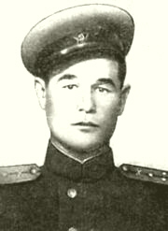

**Евста́фий Григо́рьевич Я́ковлев (14 [27] апреля 1914 — 16 апреля 1945)**

советский офицер, Герой Советского Союза (1945, посмертно), участник Великой Отечественной войны в должности командира стрелковой роты 1054-го стрелкового полка 301-й стрелковой Сталинской ордена Суворова II-й степени дивизии 9-го Краснознамённого стрелкового корпуса 5-й ударной армии 1-го Белорусского фронта, старший лейтенант.

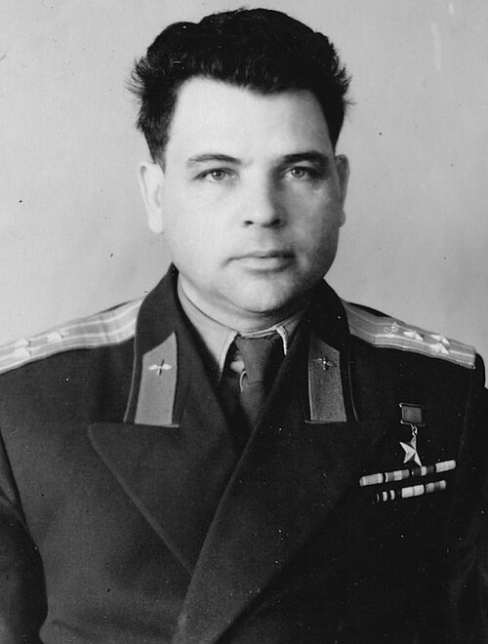

**Василий Ива́нович Яни́цкий (15 [28] февраля 1916 — 30 декабря 1992)** — участник Великой Отечественной войны, заместитель командира эскадрильи 52-го бомбардировочного авиационного полка (270-й бомбардировочной авиационной дивизии, 8-й воздушной армии Юго-Западного фронта), Герой Советского Союза

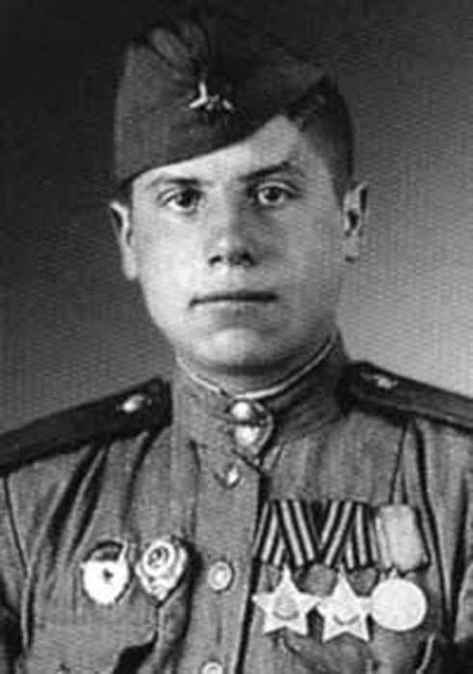 **Алаев Михаил Константинович (1925-1946)**

Родился в селе Васильевка Новописьмянского района ТАССР. На фронт ушел в 1943 году. Летом 1944 года в ходе Люблин - Брестской операции автоматчик 216 гвардейского стрелкового полка гвардии рядовой Алаев в бою за город Любомль Волынской области только 19 июля уничтожил 12 фашистов. За храбрость, проявленную в боях при штурме и взятии города 27 августа он был награжден орденом Славы III степени.

14 января 1945 года во время боев возле польского города Родои Алаев, первым ворвавшись во вражескую траншею, уничтожил 12 немецких солдат и захватил трех «языков», за что он был награжден орденом Славы II степени.

17-19 апреля 216 полк прорвал Одерску-Несейнский рубеж обороны противника, форсировал реку Шпрее и захватил плацдарм для наступления на Берлин. После ожесточенных боев 21 апреля наши войска ворвались на окраины Берлина. Автоматчик Михаил Алаев со своим отделением вновь отличился. В одном из таких боев он, первым поднявшись в атаку, очистил траншею от врага, вывел из строя пулемет с Орденом Славы I степени. После войны Советские воины помогали обустроить мирную жизнь немецкого населения. Алаев Михаил Константинович участвовал в боевых операциях по подавлению прислугой. А 19 апреля в бою за железнодорожную станцию Долгелин, увлекая за собой бойцов, ворвался в расположение противника и сразил очередью трех врагов, захватив одного в плен. За героизм в боях в предместье Берлина 15 мая 1945 года Михаил Алаев был награжден Орденом Славы I степени.После войны Советские воины помогали обустроить мирную жизнь немецкого населения. Алаев Михаил Константинович участвовал в боевых операциях по подавлению недобитых фашистов.16 августа 1946 года он был убит в г. Иена, где и похоронен.

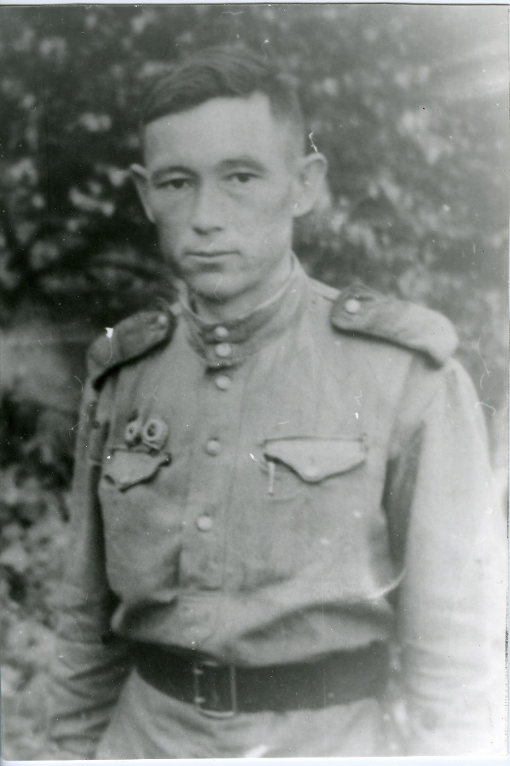 **Мурзин Ибрай Хусаинович (1916-1946)**

Родился 1916 году в с.Старое Шугурово Лениногорского района TACCP. На фронтах Великой Отечественной войны - гвардии старший сержант Мурзин И.Х. был командиром орудия 158-го Гвардейского Дембицкого артиллерийского полка, 78-й гвардейской Висленской стрелковой дивизии, 32-го Гвардейского Одерского стрелкового корпуса, 5-й гвардейской армии генерал-лейтенанта Ж а д о в а А.С. В составе этой легендарной армии Мурзин И.Х. прошёл с боями тяжёлый путь от Сталинграда до Берлина и Праги. За героический подвиг в боях 1-6 февраля 1945 года за г.Бриг Указом Президиума Верховного Совета СССР от 10 апреля 1945 года Мурзин Ибрай Хусаинович было присвоено высокое звание Герой Советского Союза.Мурзин Ибрай Хусаинович погиб в феврале 1946 года при исполнении служебных обязанностей в д. Гаяры в Словакии.

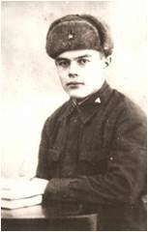**Халиков Ислам Рахимович (1918-1944)**

Родился в 1918 году в селе Старое Шугурово Лениногорского района Татарской АССР в семье крестьянина. Сержант, командир орудия Ислам Халиков на фронте с первых дней войны. Он участвовал в обороне Одессы и Севастополя. В этих боях лично уничтожил 2 танка врага. В составе 83 морской бригады участвовал в освобождении Новороссийска, где его орудие уничтожило 4 пулемета, 3 блиндажа противника. Первая награда на груди Ислама - медаль «За Отвагу». В боях за освобождение Севастополя орудийный расчет уничтожил 4 пулемета, /блиндаж и 20 солдат противника/ Он удостоен ордена "Красная Звезда”.

Август 1944 г. после боев за Одессу 83 Краснознаменная Новороссийская морская бригада вышла к Днепровскому лиману. Переправа через лиман была ночью. После уничтожения береговой обороны противника, к утру 23 августа 1944 года расчет Халикова на полной скорости обогнал колонну отступающего противника. За селом Успеновка расчет прямой наводкой расстрелял колонну врага, уничтожив много техники и живой силы. Фашисты,опомнившись от паники, повели атаку на смельчаков. Загорелась машина храбрецов, запылали ящики со снарядами После смерти Массалитинова и Семкина, Халиков Ислам собирает документы у расчета, вместе со своими документами закладывает в замок пушки, и, обняв ствол орудия, горящий и израненный Ислам Халиков погибает. За этот массовый героизм Указом Президиума Верховного Совета СССР от 24 марта 1945 года всем троим, в том числе Халикову Исламу Рахимовичу, было присвоено звание Героя Советского Союза посмертно.

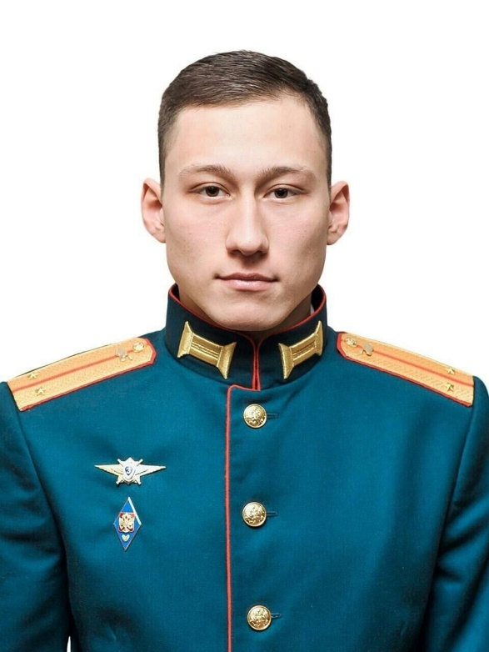

**Дамир Назирович Исламов (13 октября 1996**, Лениногорск, Республика Татарстан — 7 марта 2022, Украина) — российский военнослужащий, старший лейтенант. Герой Российской Федерации (посмертно, 2022). Гвардии старший лейтенант, командир танкового взвода Дамир Назирович Исламов погиб вместе со своим экипажем в неравном бою с пятью вражескими танками, уничтожив четыре из них. Посмертно офицеру присвоено звание Героя России.